Ipsec 设计文档

# Ipsec 在OSI七层模型是的位置

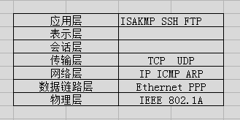

IPSEC属于网络层协议。

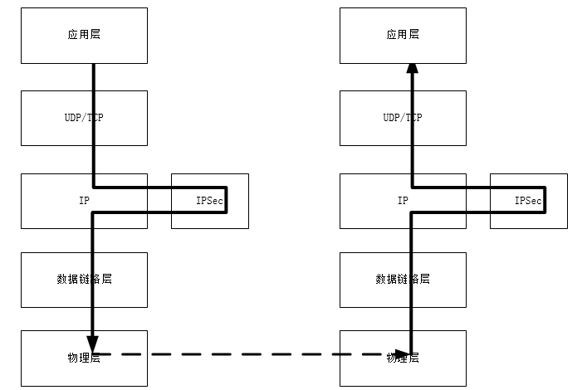

在IP层有HOOK链，IPSec模块分别向IP 入方向挂IP_INPUT_HOOK_IPSEC，如果其他模块需要也可以挂IP_INPUT_HOOK_XXX，在出方向挂IP_OUTPUT_HOOK_IPSEC

## 要

# IPSEC与IKE的关系

## SADB